本地idea运行

1将端编译好的静态文件解压

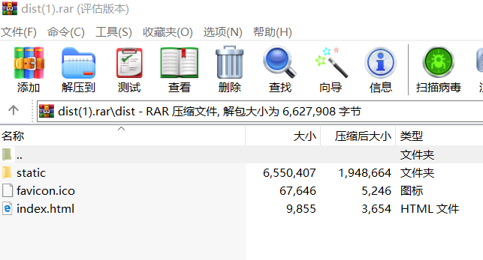

2 将解压后的文件 index.html同级目录的所有文件复制到本地工程

${basedir}/resources/static目录下，形如：

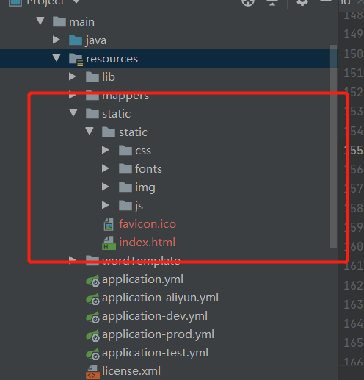

3 在pom文件的<build>项中正增加

<resources>

<resource>

<directory>${basedir}/resources/static</directory>

<targetPath>resources/static</targetPath>

<includes>

<include>**/**</include>

</includes>

</resource>

</resources>

如：

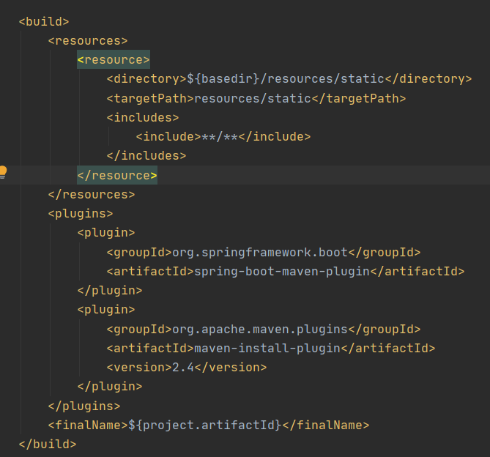

4 正常运行入口程序

访问<http://localhost:8085/index.html>即可

打成jar包运行

前面两步和在本地IDE上运行一致，也就是将前端的静态页面放在${basedir}/resources/static目录下

3 去掉 在pom文件的<build>项中的<resources>也就是：

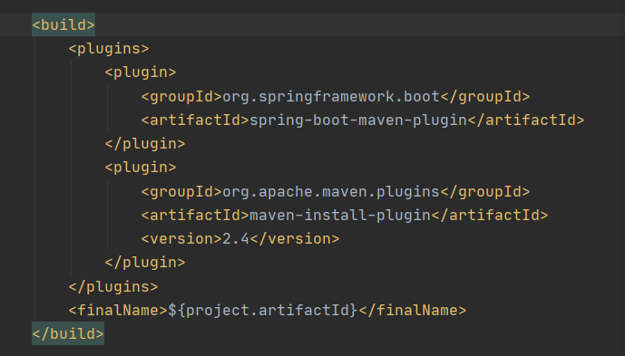

4 增加 <packaging>jar</packaging>

5 使用mvn打包

以下是JAR包的目录结构

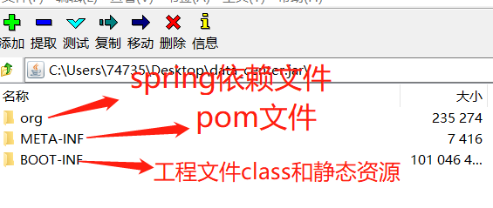

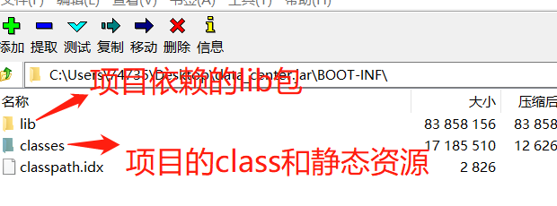

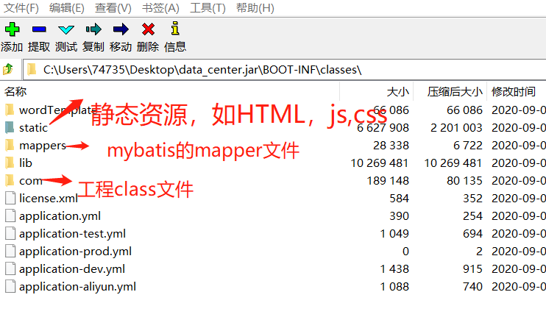

6 使用JAVA -jar data_center.jar 命令运行这个jar包

7 访问<http://localhost:8085/index.html>

打成war包并在Tomcat下运行

前面三步和上面打成jar包步骤一致

4 增加 <packaging>war</packaging>

5 去掉springboot自带的Tomcat依赖，并增加servletAPI依赖，如下

<exclusions>

<exclusion>

<artifactId>spring-boot-starter-tomcat</artifactId>

<groupId>org.springframework.boot</groupId>

</exclusion>

</exclusions>

<dependency>

<groupId>javax.servlet</groupId>

<artifactId>javax.servlet-api</artifactId>

<version>3.1.0</version>

<scope>provided</scope>

</dependency>

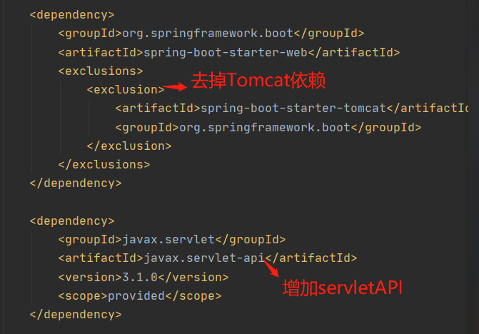

6 在项目启动类同级目录新建类 DataCenterServlet

package com.zabbix.data_center;  
  
import org.springframework.boot.builder.SpringApplicationBuilder;  
import org.springframework.boot.web.servlet.support.SpringBootServletInitializer;  
  
public class DataCenterServlet extends SpringBootServletInitializer {  
 @Override  
 protected SpringApplicationBuilder configure(SpringApplicationBuilder applicationBuilder) {  
 return applicationBuilder.sources(DataCenterApplication.class);  
 }  
}

7 使用mvn打成war包

以下是war包的目录结构

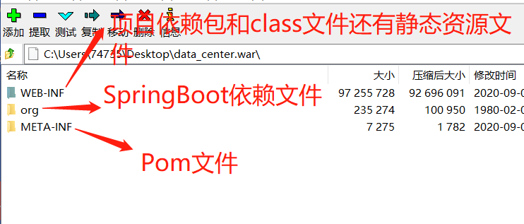

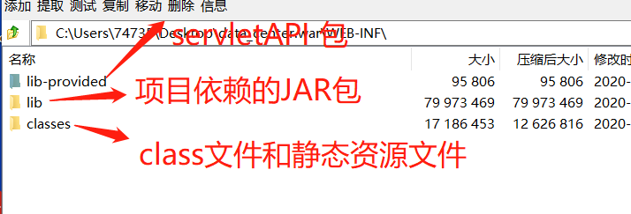

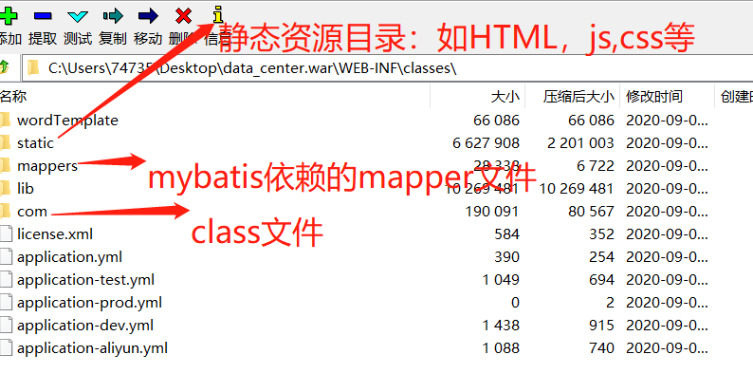

8将打好的war包放到Tomcat目录$tomcat_home\webapps下，修改访问端口

9 启动Tomcat

10 访问<http://localhost:8085/data_center/index.html>